泛微e-bridge与金蝶云之家集成配置手册

温馨提示：
- 泛微e-Bridge（即云桥）即为原来的微信&钉钉集成平台
- 本手册在泛微e-Bridge的20160608版本基础上编制，不同版本操作界面会有所偏差

版本 | 部门 | 时间 | 编写人 | 更新人 | 校对人
V2 | 移动事业部 | 2018-09-11 | 康渊炎 | 陈伟

目录
泛微e-cology与金蝶云之家集成配置手册 1
一、 基础环境准备 3
二、 泛微OA系统接入 3
三、 云之家接入 5
四、 云之家应用配置 6
五、 云之家消息推送设置 10
六、 泛微OA与云之家集成的效果说明 14
主要集成内容点 15
需求实现效果概述： 15
七、 泛微OA与金蝶之家应用清单 18

基础环境准备
- 从http://wx.weaver.com.cn/download下载如下图所示内容
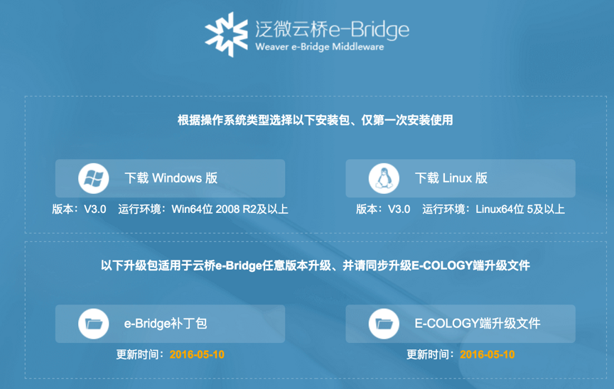
- 按照泛微云桥e-birdge云桥安装手册安装云桥并升级e-birdge补丁包
- 在e-cology端升级云桥e-cology端升级文件
注意：补丁包更新日期必须是2016-06-08 及以后的，如果下载界面上还没有这个版本，请单独联系泛微获取。

泛微OA系统接入
- 登陆泛微云桥，点击左侧菜单【泛微OA系统集成】，进入下图所示界面
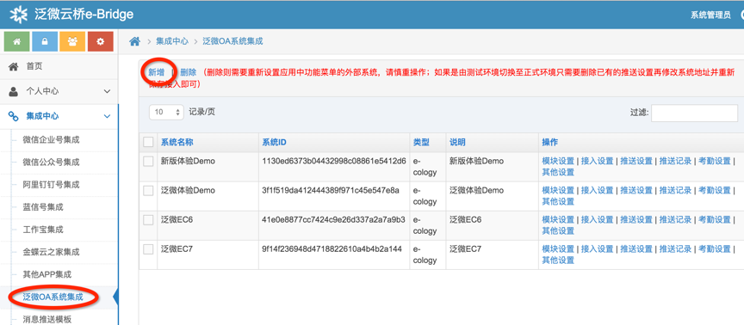
- 点击【新建】如下图按照需求配置参数，然后接入OA
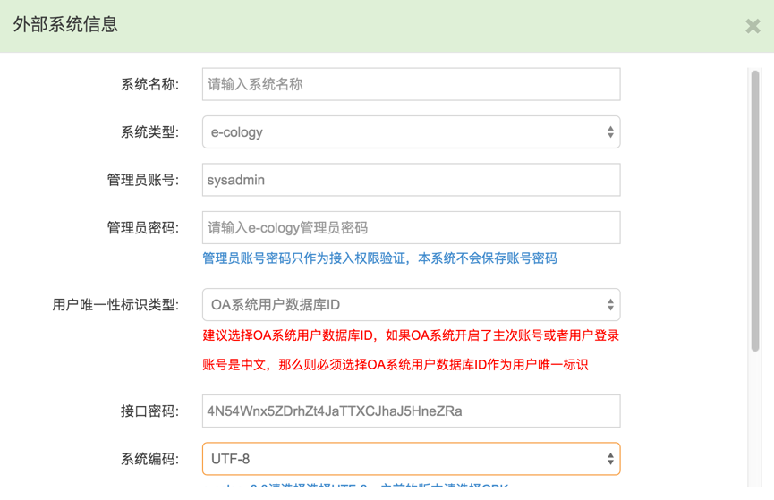
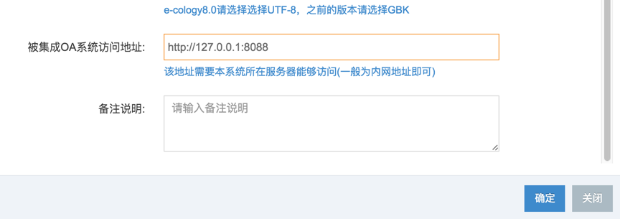
- 系统类型：选择e-cology
- 管理员账号密码：输入OA系统的管理员账号密码
- 被集成OA系统访问地址：这个地址必须是云桥所在服务器能够访问到OA系统的地址，一般用内网地址，如果云桥和OA在一台服务器上就用http://127.0.0.1:端口
- 其他内容按照界面备注设置
注意：同一套OA系统只需要接入一次就可以，此步骤不需要重复

云之家接入
- 登陆泛微云桥，点击左侧菜单【金蝶云之家集成】，进入如下界面
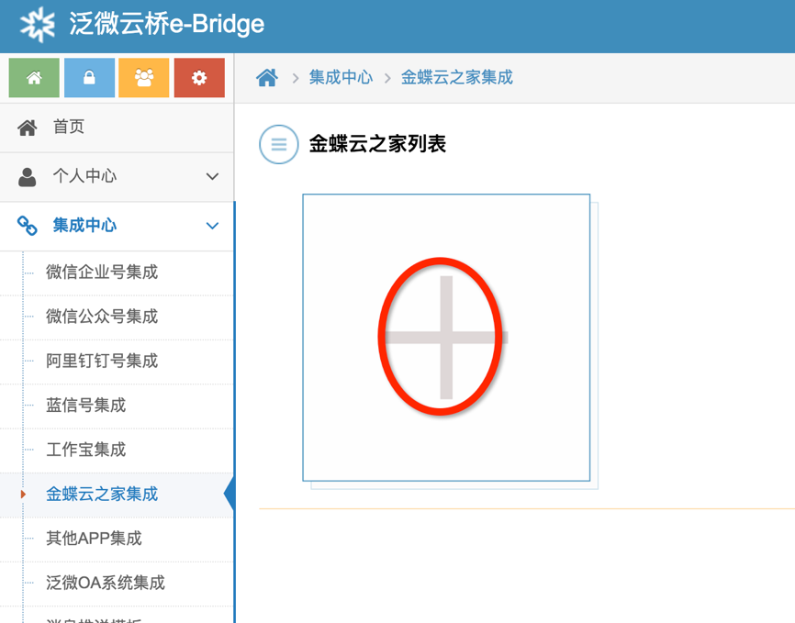

- 点击+号新建云之家接入，按照下图填写对应信息并提交
  - 企业名称：这个根据需要输入
  - api域名：这个需要输入云之家的服务器域名或者IP地址，默认的是集成云之家公有云的地址，如果是私有云需要根据实际情况填写
  - 微博API服务地址：私有云之家需要配置微博API服务地址，根据实际情况填写
  - 企业MID：这个请向金蝶云之家团队索取
  - 企业Secret：这个请向金蝶云之家团队索取
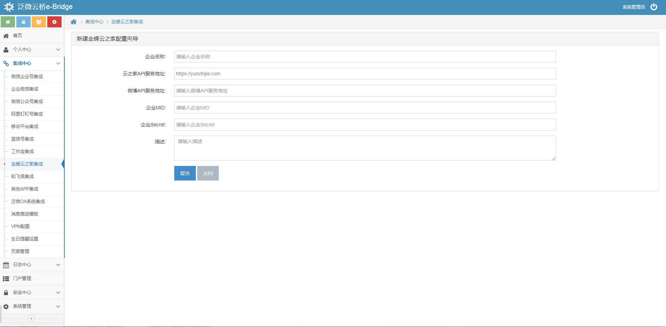

云之家应用配置
- 新建云之家应用：具体如何在云之家中新建应用请咨询金蝶云之家团队
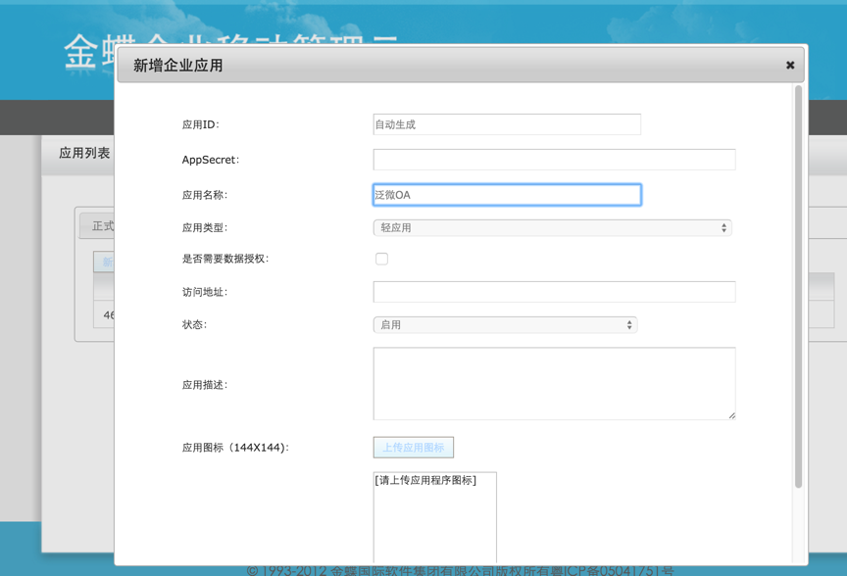
如上图所示，填写响应信息，然后保存，应用地址先保留为空，后面再修改
- 获得云之家应用的ID：新建完应用之后系统会生成应用的ID
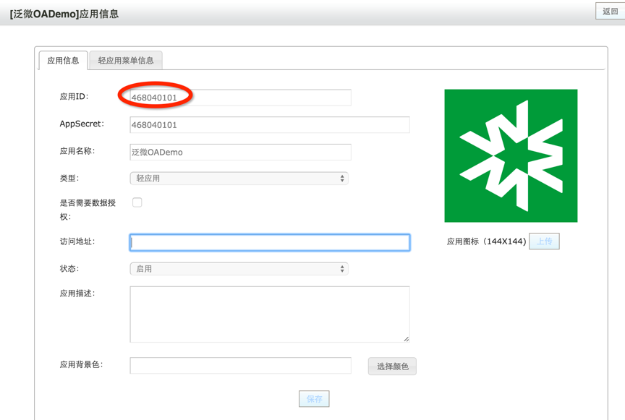
- 云桥中配置云之家应用
  - 点击左侧菜单【金蝶云之家集成】，然后鼠标指向前面配合的云之家
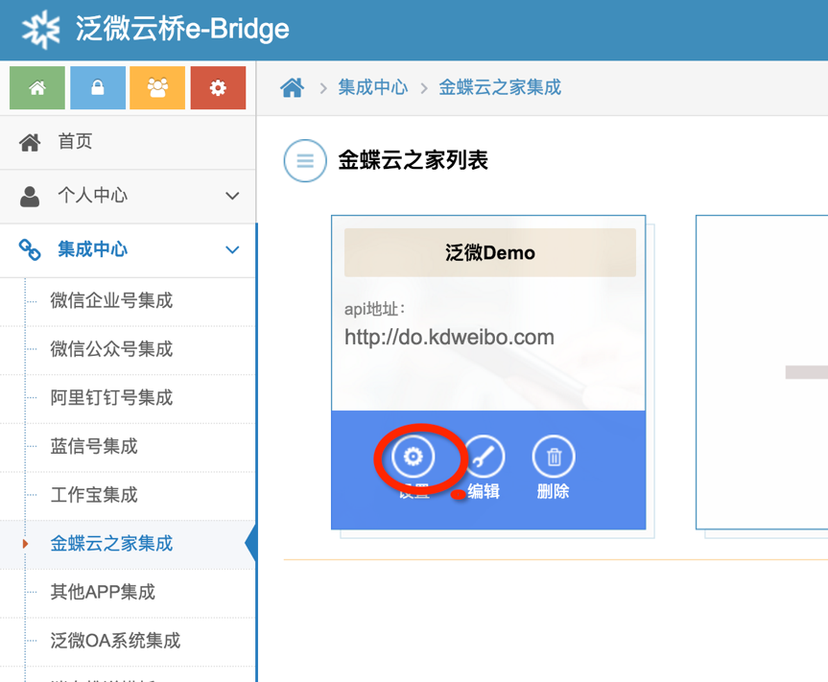
  - 点击【设置】按钮，然后点击新界面的【应用管理】，进入如下界面
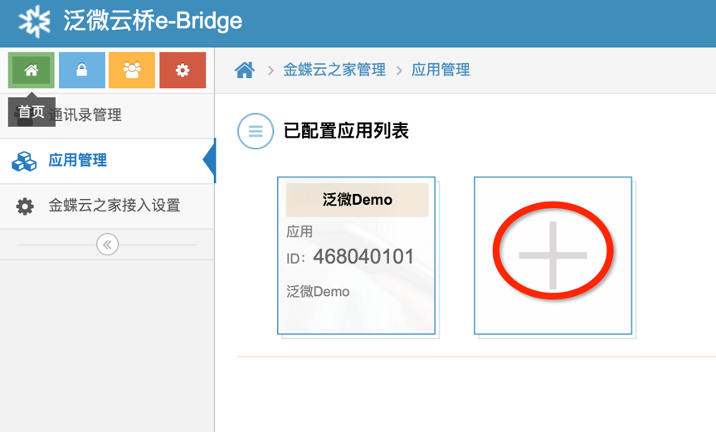
  - 点击+号新建应用，如下图所示，按照要求输入参数
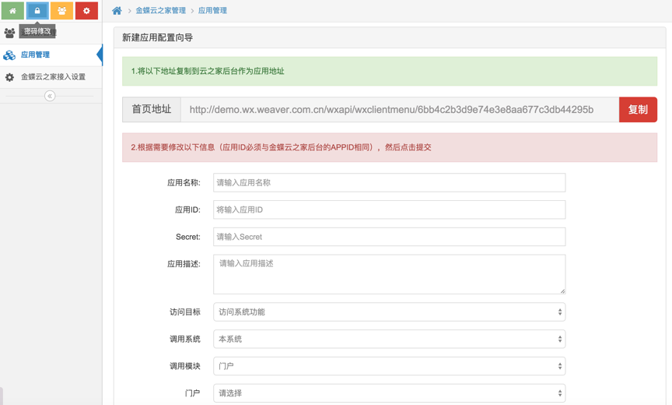
- 应用名称：根据需要输入，一般和云之家那边的名称一致
- 应用ID：即前面步骤在云之家新建应用之后获取到的ID
- secret：即前面步骤在云之家新建应用设置的secret
- 访问目标、及其他参数根据需要设置，这些参数主要是指定这个应用对应具体的哪个功能，可以是泛微OA系统中的各种具体功能，也可以是泛微云桥中的门户、或者是其他自定义的页面地址
复制出以上界面中的首页地址备用
- 修改云之家应用信息
进入金蝶云之家的后台，修改之前配置好的应用，上一步骤生成的地址填写到云之家应用的访问地址中，如下图所示
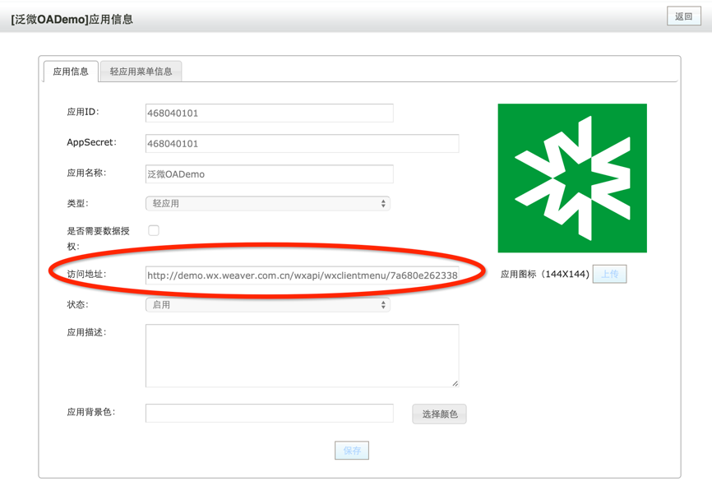

云之家消息推送设置
- 配置参数获取
进入云之家管理后台，点击“公共服务平台”
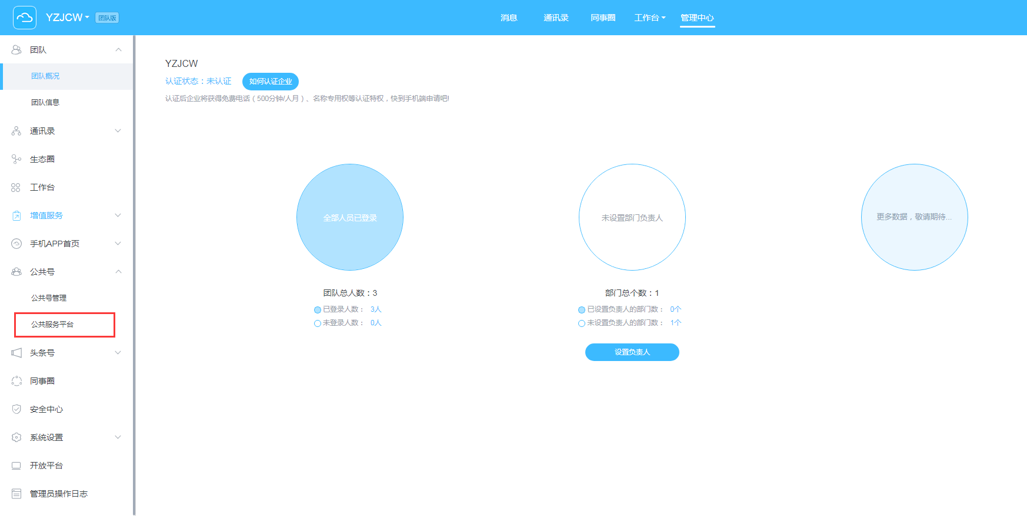
金蝶云之家的消息推送依赖的云之家服务号来实现的，所以需要在云之家后台先配置一个用于消息推送的服务号，获取到云之家服务号的账号（pub）以及秘钥（pubkey），如下图所示
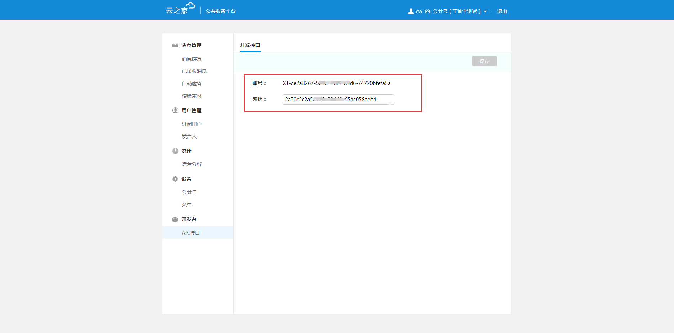

- 配置消息推送模板
点击左侧菜单【消息模板】进入如下界面
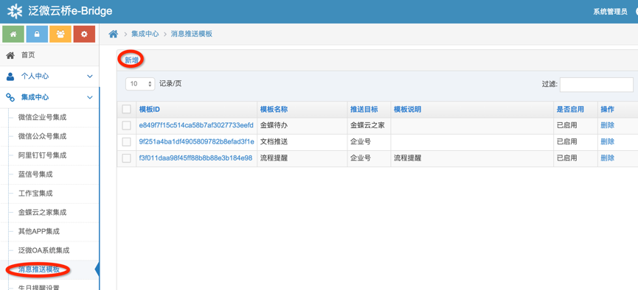
点击新建，按照以下要求配置模板
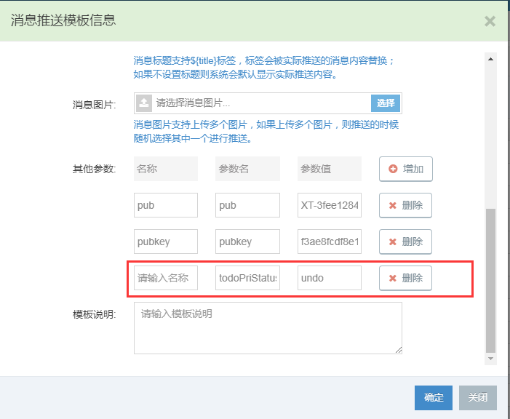
- 推送目标：选择金蝶云之家，然后选择之前配置的云之家及对应的应用
- 是否带链接：根据需要设置，一般选择是，然后会出现对应系统、链接模板：这个决定了推送出去的消息打开的链接对应什么功能
- 其他参数：特别注意这里需要配置固定的参数名pub、pubkey参数值就是前面步骤获取到的云之家服务号的账号（pub）以及秘钥（pubkey）
- 推送到待办：增加配置，参数名：todoPriStatus，参数值：undo
- 配置消息推送规则
点击左侧菜单【泛微OA集成】进入如下界面
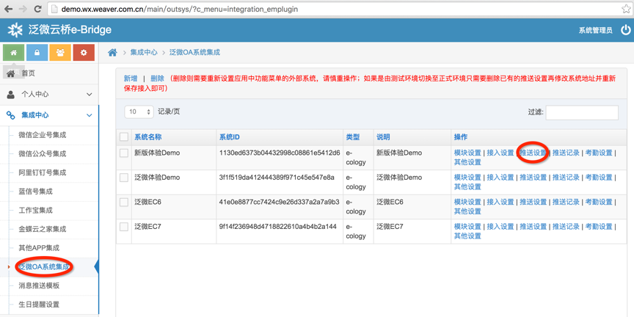
点击【消息推送设置】进入如下界面
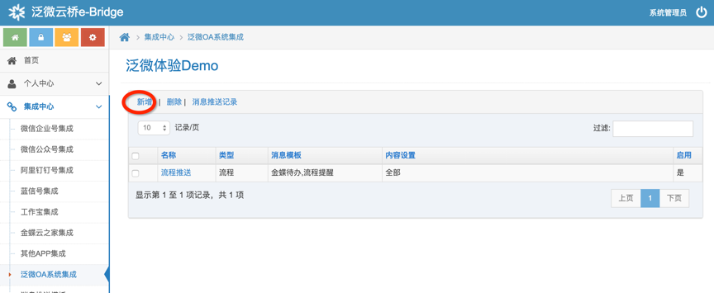
点击【新建】按照以下要求配置模板
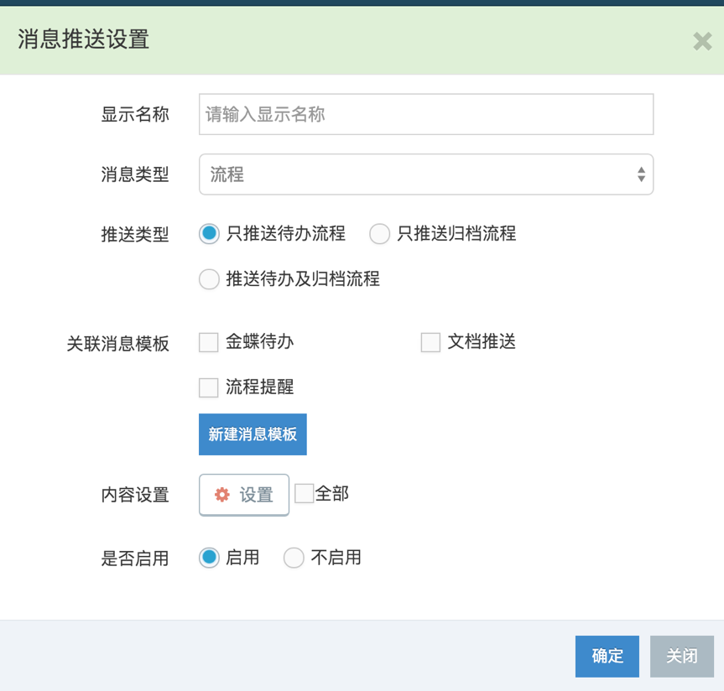
- 消息类型：需要推送什么类型的消息
- 关联消息模板：选择之前配置好的消息模板
- 内容设置：对应类型下那些内容需要推送
- 注意：消息类型和关联模板中的链接对应系统和对应目标一定要匹配。比如选择的是流程类型的，那么必须选择链接模板是流程待办，以此类推

泛微OA与云之家集成的效果说明

主要集成内容点
- 可以通过云之家APP访问泛微OA中的移动应用，包含流程、文档、会议、日程、协作、邮件、微博以及移动建模构建的应用
- 用户通过云之家APP访问泛微OA的上述应用时会用云之家的用户身份信息单点登录进去，无需每次都输入账号密码
- 可以通过云之家APP进行泛微OA流程待办提醒、会议提醒、日程提醒、文档发布推送

需求实现效果概述
- 云之家APP中增加一个应用【泛微OA门户】，如下图所示，应用名称和图标可以根据客户的需求，在云之家后台进行设置（这里暂定以【泛微OA门户】为名来说明下文内容）
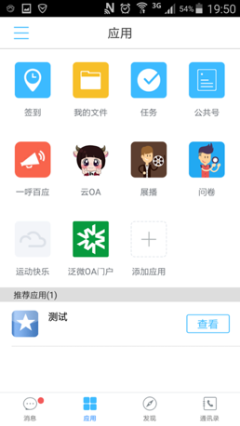
- 用户点击【泛微OA门户】即可进入泛微OA的功能主页面
  - 用户第一次点击的时候，会要求用户输入一次OA的账号密码进行验证和绑定，输入正确的OA账号密码之后跳转到主页面
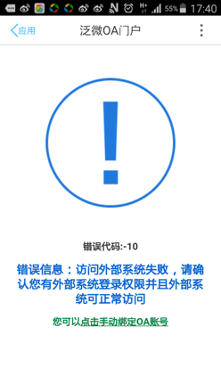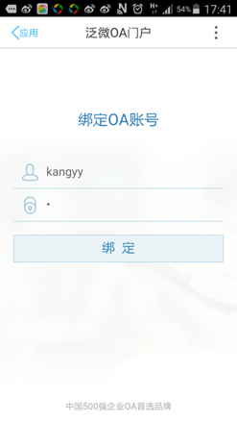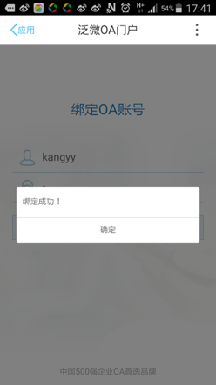
  - 之后用户每次点击可以无需再次输入账号密码直接进入主页面
  - 主页面的参考内容如下
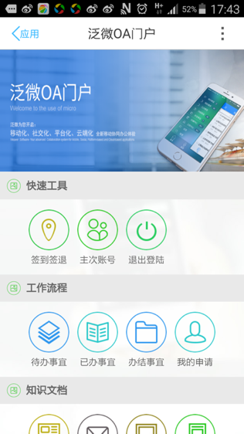
    - 主页面上方的图片可以添加多张，进行幻灯片切换，也可以不需要任何图片
    - 主页面的功能可以进行分类，也可以不进行分类
    - 主页上需要呈现哪些功能，由客户管理员在泛微OA既有的标准移动办公应用中进行选择配置
- 泛微OA可以将系统中的各种待办提醒发送到云之家APP进行提醒，提醒效果如下图所示
  - 提醒到达的效果
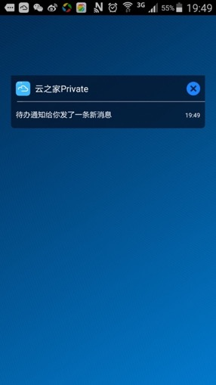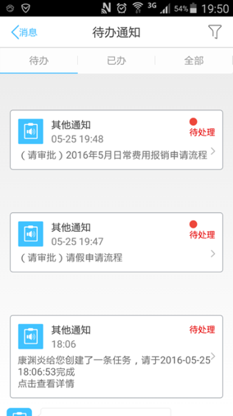
上图展示的效果由云之家APP本身所控制
  - 如果消息是带有处理页面的，那么用户点击的时候会在APP中打开对应的处理界面，如下图参考流程的处理界面
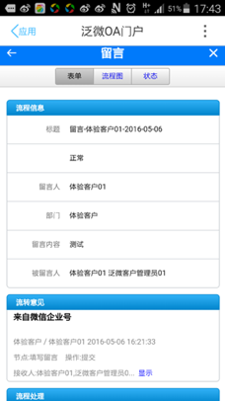
  - 一旦用户点击过消息，消息会转到已办中
  - 可以提醒的消息类型包含
    - 流程待办提醒：由管理员设置OA中哪些类型的流程需要提醒
    - 文档发布提醒：由管理员设置OA中哪些目录下的文档发布了就提醒文档的共享着
    - 会议、日程提醒：有管理员设置OA系统中的会议日程是否需要提醒，安排即提醒，还是具体开始前提醒
    - 协作更新提醒：由管理员设置OA协作区功能中有人发布了新的信息是否要提醒协作的参与者
    - 微博更新提醒：由管理员设置OA微博功能，微博被人评论了是否提醒微博的编写人
备注：以上提醒只有流程提醒是实时的，其他的提醒都是基于定时扫描来实现，存在延时的可能，延时的范围由管理员后台设置的扫描频率来决定。

泛微OA与金蝶之家应用清单
1 | 工作流程模块 | 将e-cology流程模块与金蝶云之家APP进行集成，通过金蝶云之家APP进行流程发起、待办推送及处理
2 | 知识文档模块 | 将e-cology文档模块与金蝶云之家APP进行集成，通过金蝶云之家APP进行知识推送及分类查询，组合实现新闻、通知公告、制度发布、培训课件推送的等各种文档相关的应用
3 | 协作区模块 | 将e-cology的协作区模块与金蝶云之家APP进行集成，通过金蝶云之家APP进行扩团队的事务性沟通交流
4 | 会议模块 | 将e-cology会议模块与金蝶云之家APP进行集成，通过金蝶云之家APP进行会议室预定、会议提醒
5 | 日程模块 | 将e-cology日程模块与金蝶云之家APP进行集成，通过金蝶云之家APP进行日程安排、日程提醒、日程查看
6 | 工作微博 | 将e-cology日程模块与金蝶云之家APP进行集成，通过金蝶云之家APP填写工作日志，查看评论下属日志
7 | 上下班考勤 | 将e-cology考勤模块与金蝶云之家APP进行集成，通过金蝶云之家APP进行基于GPS定位的定点上下班考勤，支持多区域多地点考勤
8 | 移动签到 | 将e-cology移动签到与金蝶云之家APP进行集成，通过金蝶云之家APP进行基于GPS定位的移动签到上报
9 | 网上调查 | 将e-cology网上调查模块与金蝶云之家APP进行集成，通过金蝶云之家APP进行问卷推送、问卷答题、查看问卷调研结果
10 | 客户管理 | 将e-cology客户模块与金蝶云之家APP进行集成，通过金蝶云之家APP进行客户档案查询、客户拜访日志填写
11 | 执行力之任务管理 | 将e-cology执行力平台的任务模块与金蝶云之家APP进行集成，通过金蝶云之家APP进行任务安排、任务分解、任务推送及执行反馈
12 | 移动建模集成 | 可以将e-cology移动建模搭建的应用发布到金蝶云之家APP

备注：以上功能清单的功能均指泛微OA本身的功能，名称可能和云之家内置的应用同名，但是和云之家自带的应用没有任何关系。

